***Pandemic***

Galbeaza Ciprian

Jocul se bazeaza pe situatia actuala din lume, pandemia. Acesta consta intr-un doctor ce incearca sa salveze omenirea prin vaccinarea tuturor Covidutilor!!

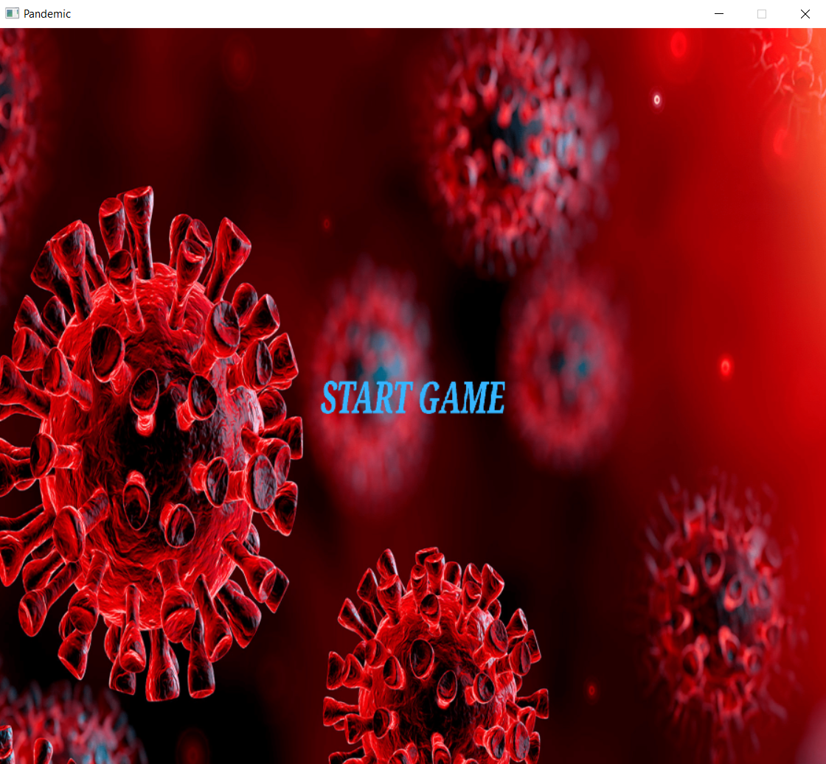

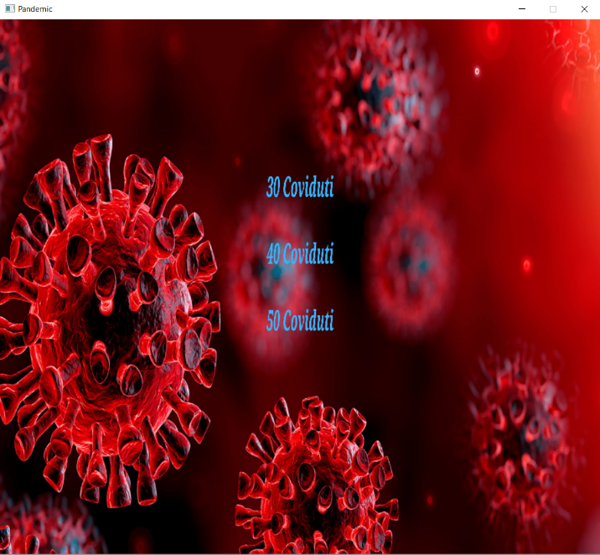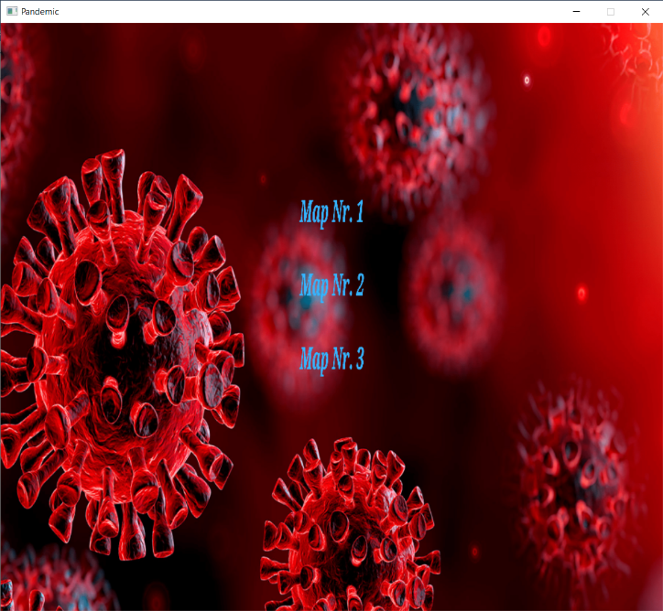 Dupa apasarea butonului de start vom avea posibilitatea de a alege una dintre cele trei harti, urmand sa selectam valul in care ne aflam (constituit din 30, 40 sau 50 de Coviduti , ce vor fi plasati **random** pe harta de fiecare data).

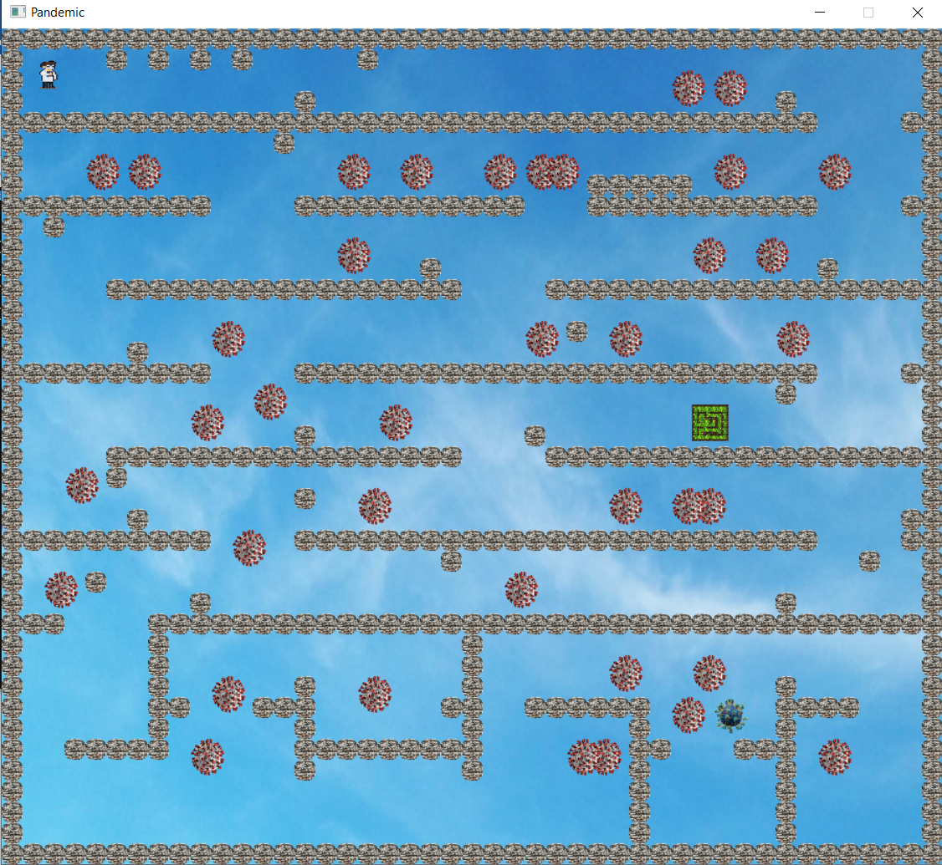Jocul se va deschide , iar batalia impotriva pandemiei va incepe! Doctorul se va deplasa si va incerca sa omoare Covidutii in maxim 60 de secunde ,altfel Covidutii vor produce o mutatie si pandemia va castiga..

Cu toate acestea doctorul are un avantaj, acestea fiind abilitatile speciale , labirintul si bomba .

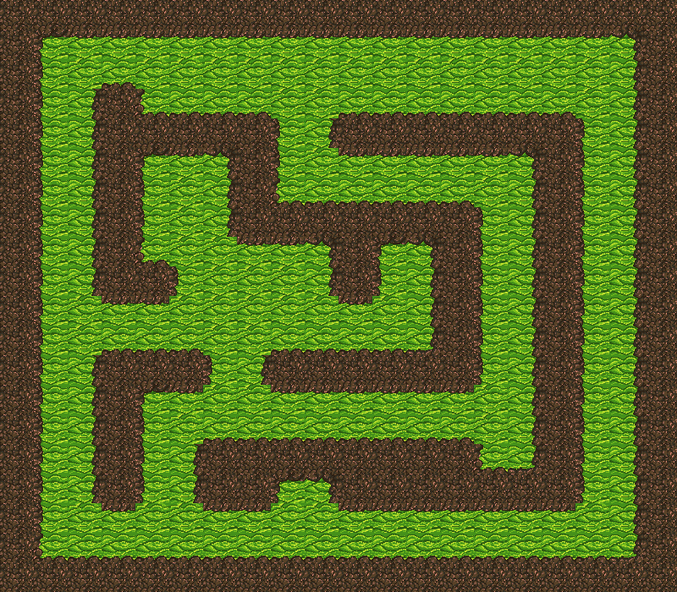

Pentru a activa o abilitate speciala aceasta trebuie atacata de catre doctor .

***Informatii referitoare la abilitati:***

* ***Labirintul ne va teleporta random la unul dintre covidutii vii!!***
* ***Bomba va omora random intre 1 si 11 coviduti vii de pe harta!!***

***Controale:***

* ***Movement: WASD sau sageti***
* ***Atack: Q sau Plus-ul de pe NumPad***

Daca doctorul va omora covidutii in cele 60 de secunde acesta va invinge Pandemia!!



In caz contrar lumea nu va scapa niciodata de aceasta ….

